Feladat | 1 | 2 | 3 | 4 | 5 | 6 | Összesen
Elérhető | 14 pont | 6 pont | 3 pont | 7 pont | 5 pont | 6 pont | 41 pont
Elért

1. Feladat:
Válaszd ki a helyes választ a három lehetőség közül, karikázd be minden sorban, majd írd a táblázatba!
 |  | 1 | 2 | X
 | 0,278 ≈ ……. tízedekre | 0,20 | 0,28 | 0,3
 | 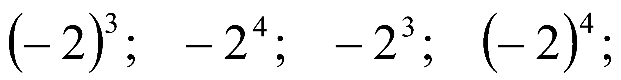  közül a legkisebb | –2⁴ | –2³ | (–2)⁴
 | 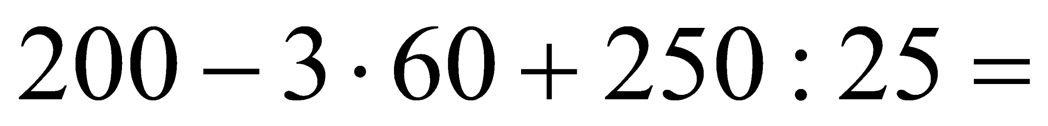 | 10 | 20 | 30
 | 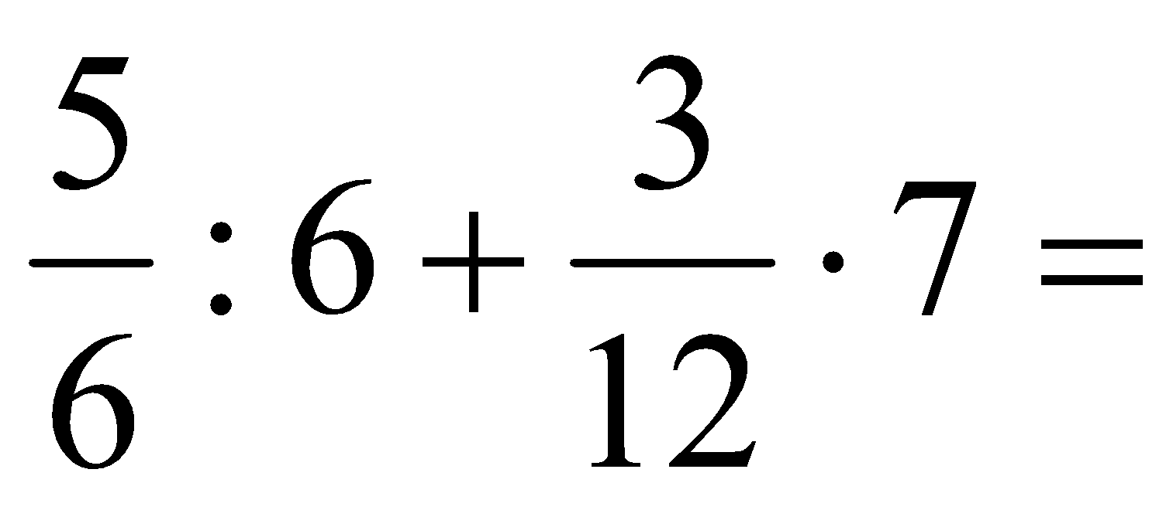 | $$1\frac{8}{9}$$ | $$7\frac{7}{12}$$ | $$6\frac{3}{4}$$
 | a törtek értéke $\frac{3}{4}$ és $\frac{4}{5}$ közé esik | 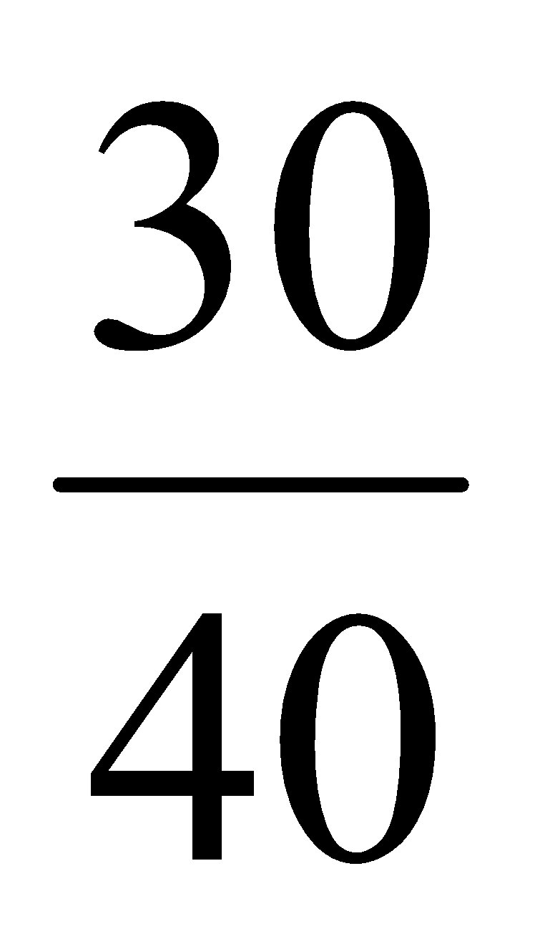 | 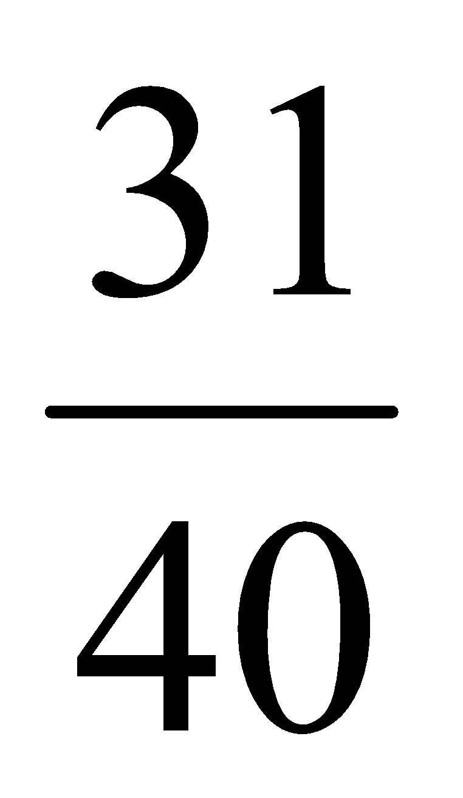 | 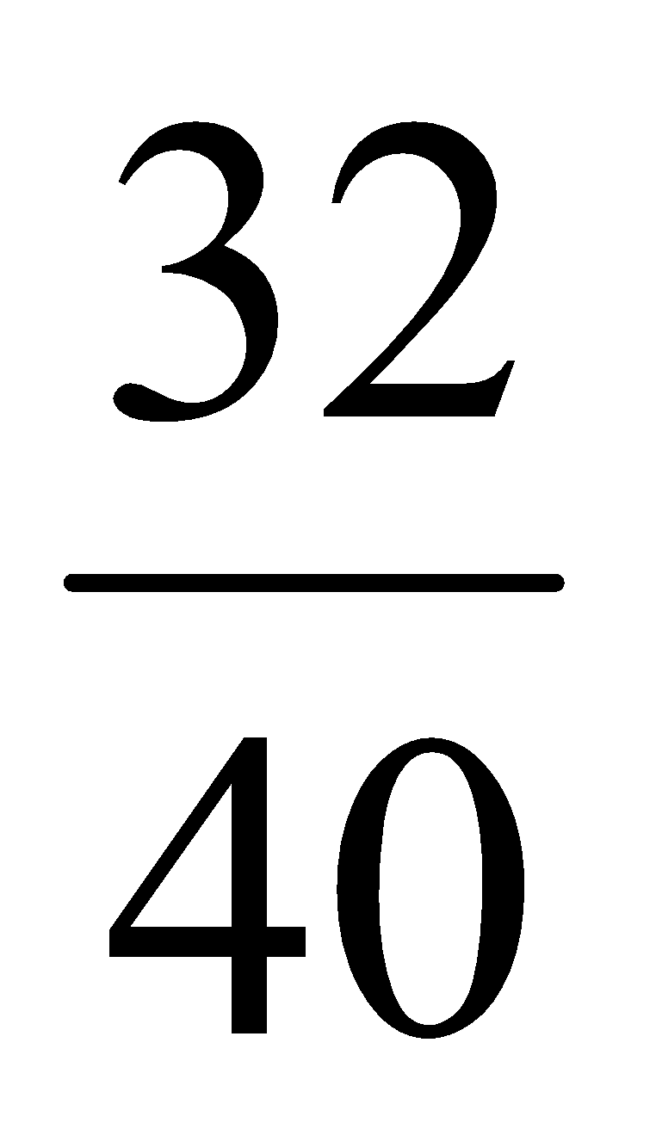
 | $\frac{2}{3}$ felének az 1,5-szerese; | 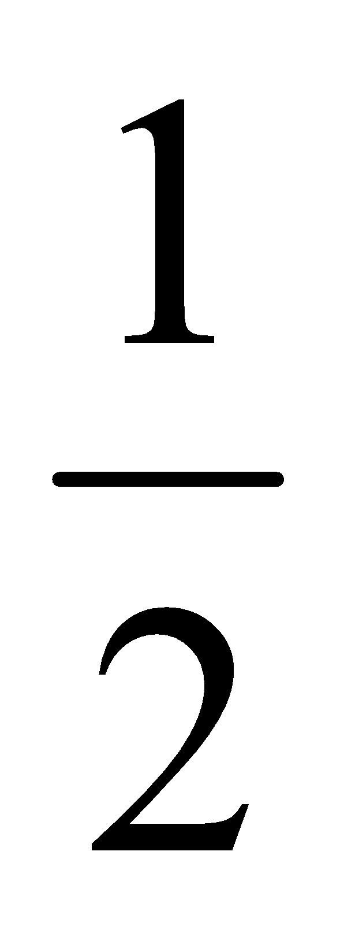 | 1 | 2,1
 | 0,625 és $\frac{1}{2}$ különbségének a $\frac{8}{5}$ része | 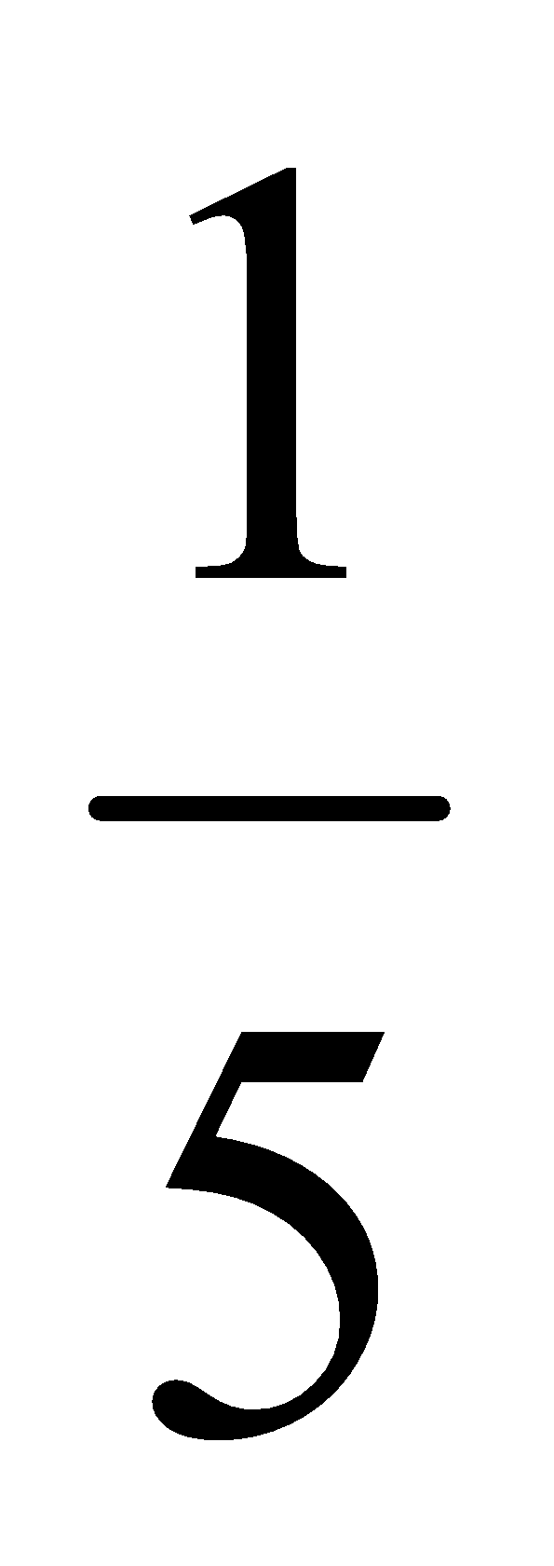 | $$1\frac{4}{5}$$ | 0,078
 | Hány százaléka lesz a cipő ára a szandál árának, ha a 12000 Ft-os szandál árát 25 %-kal emelik, a 18000 Ft-os cipő árát pedig 25 %-kal csökkentik? | 67% | 90% | 150%
 | 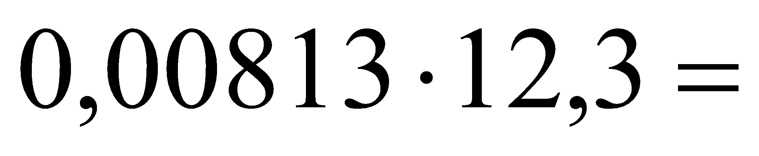 | 0,099999 | 0,99999 | 0,0099999
 | $\frac{2}{21}$ h =………………..min | 2,21 | $$5\frac{5}{7}$$ | 10,5
 | Hány km utat tettek meg összesen a kirándulók, ha először 5,2 km-t tettek meg, majd 4800 m-t, végül az előző két útszakasz hosszának a felét? | 10 | 15 | 2402,6
 | Hány olyan sík van, ami egy adott téglatestnek pontosan négy csúcsát tartalmazza? | 6 | 8 | 12
 | 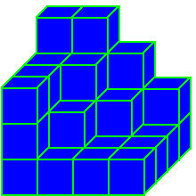  Hány darab kiskocka hiányzik a nagy kockából? | 33 | 35 | 29
+1 | Egy iskolai bajnokságon mindenki minden-kivel egyszer játszik. Jelenleg az egyik versenyző már mind a 6 mérkőzését lejátszotta, rajta kívül öten1-1 mérkőzésen vannak túl. Hány mérkőzést játszott már le a bajnokság hetedik résztvevője? | 0 | 1 | 2

1. | 2. | 3. | 4. | 5. | 6. | 7. | 8. | 9. | 10. | 11. | 12. | 13. | +1
Elérhető: 14 pont

2. Feladat:
A 14 és a 20 számok mellé keress olyan harmadik számot, hogy teljesüljön a következő tulajdonság: ha bárhogyan kiválasztunk kettőt közülük és összeszorozzuk, a szorzat osztható lesz a harmadikkal. Keresd meg az összes ilyen számot!
Elérhető: 6 pont

3. Feladat
Egy rendezvény dekorációként négy ábra közül egyeseket zöld vagy kék lézerfénnyel rajzolnak ki. Hány különböző dekorációs terv készülhet, ha legalább egy ábrát ki kell rajzolni a lézerrel?
Elérhető: 3 pont

4. Feladat:
Édesanya szét akarja osztani az epret a négy fia között úgy, hogy mindegyik fiú legalább három szemet kapjon, és Albi többet kapjon, mint Bence. Bence többet kapjon, mint Nándi, és Nándi többet kapjon, mint Misi. Mindegyik fiú ismeri a saját és az összes szétosztott epreinek számát, valamint a szétosztás szabályát. Mennyi az a legkevesebb eprek száma, amit szét lehet osztani a négy fiú között úgy, hogy egyik fiú se tudja meghatározni, hogy mennyit kaptak a többiek?
Elérhető: 7 pont

5. Feladat:

Melyik az a két szám, amelyiknek legkisebb közös többszöröse 240, legnagyobb közös osztója 8 és a kisebbik szám törzstényezői közül csak az 5 nincs meg a nagyobb számban?
Elérhető: 5 pont

6. Feladat:
Az ábrán látható ABC háromszögben a B csúcsnál levő szög 90°-kal nagyobb, mint az A csúcsnál levő szög. A CD egyenes felezi a C csúcsnál levő szöget, CE pedig ennek a szögnek a külső szögét. Számítsd ki a CDE háromszög szögeit!
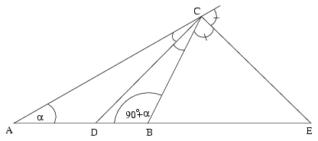

Elérhető: 6 pont

